

**Павлодар облысы әкімдігінің 2015 жылғы 9 маусымдағы "Ветеринария саласындағы мемлекеттік көрсетілетін қызметтер регламенттерін бекіту туралы" № 170/6 қаулысына өзгерістер енгізу туралы**

***Күшін жойған***

Павлодар облыстық әкімдігінің 2019 жылғы 18 сәуірдегі № 114/2 қаулысы. Павлодар облысының Әділет департаментінде 2019 жылғы 22 сәуірде № 6316 болып тіркелді. Күші жойылды - Павлодар облысы әкімдігінің 2020 жылғы 25 желтоқсандағы № 285/5 (алғашқы ресми жарияланған күнінен кейін күнтізбелік он күн өткен соң қолданысқа енгізіледі) қаулысымен

      Ескерту. Күші жойылды - Павлодар облысы әкімдігінің 25.12.2020 № 285/5 (алғашқы ресми жарияланған күнінен кейін күнтізбелік он күн өткен соң қолданысқа енгізіледі) қаулысымен.

      Қазақстан Республикасының 2013 жылғы 15 сәуірдегі "Мемлекеттік көрсетілетін қызметтер туралы" Заңының 16-бабы 3-тармағына сәйкес Павлодар облысының әкімдігі **ҚАУЛЫ ЕТЕДІ:**

      1. Павлодар облысы әкімдігінің 2015 жылғы 9 маусымдағы "Ветеринария саласындағы мемлекеттік көрсетілетін қызметтер регламенттерін бекіту туралы" № 170/6 қаулысына (Нормативтік құқықтық актілерді мемлекеттік тіркеу тізілімінде № 4611 болып тіркелген, 2015 жылғы 27 шілдеде "Әділет" ақпараттық-құқықтық жүйесінде жарияланған) келесі өзгерістер енгізілсін:

      көрсетілген қаулымен бекітілген "Ветеринариялық анықтамалар беру" мемлекеттік көрсетілетін қызмет регламенті осы қаулының 1-қосымшасына сәйкес жаңа редакцияда жазылсын;

      көрсетілген қаулымен бекітілген "Ауыл шаруашылығы жануарларын ветеринариялық паспорт бере отырып бірдейлендіруді жүргізу" мемлекеттік көрсетілетін қызмет регламенті осы қаулының 2-қосымшасына сәйкес жаңа редакцияда жазылсын;

      "Ветеринария саласындағы қызметпен айналысуға лицензия беру" мемлекеттік көрсетілетін қызмет регламентінде:

      3-тармақта "Ауыл шаруашылығы жануарларын ветеринариялық паспорт бере отырып бірдейлендіруді жүргізу" сөздері "Ветеринария саласындағы қызметпен айналысуға лицензия беру" сөздерімен ауыстырылсын;

      "Жануарларды өсіруді, жануарларды союға дайындауды (союды), сақтауды, өңдеуді және сатуды жүзеге асыратын өндіріс объектілеріне, сондай-ақ ветеринариялық препараттарды, жем және жемазық қоспаларын өндіру, сақтау және сату өткізу бойынша өндіріс объектілеріне тіркеу нөмірлерін беру" мемлекеттік көрсетілетін қызмет регламентінде:

      1-тармақтың 1) тармақшасы келесі редакцияда жазылсын:

      "1) аудандардың және облыстық маңызы бар қалалардың жергілікті атқарушы органдары (бұдан әрі – ветеринария бөлімдері);";

      осы регламенттің 1-қосымшасы алынып тасталсын;

      көрсетілген қаулымен бекітілген "Мемлекеттік ветеринариялық-санитариялық бақылау және қадағалау объектілеріне ветеринариялық-санитариялық қорытынды беру" мемлекеттік көрсетілетін қызмет регламенті осы қаулының 3-қосымшасына сәйкес жаңа редакцияда жазылсын;

      осы қаулының 1-тармағының 6) тармақшасы алынып тасталсын.

      2. "Павлодар облысының ветеринария басқармасы" мемлекеттік мекемесі заңнамамен белгіленген тәртіпте:

      осы қаулының аумақтық әділет органында мемлекеттік тіркелуін;

      осы қаулы мемлекеттік тіркелген күннен бастап күнтізбелік он күн ішінде оның қазақ және орыс тілдеріндегі қағаз және электрондық түрдегі көшірмесін "Республикалық құқықтық ақпарат орталығы" шаруашылық жүргізу құқығындағы республикалық мемлекеттік кәсіпорнына Қазақстан Республикасы нормативтік құқықтық актілерінің эталондық бақылау банкінде ресми жариялау және оған енгізу үшін жіберуді;

      осы қаулыны Павлодар облысы әкімдігінің интернет-ресурсында орналастыруды қамтамасыз етсін.

      3. Осы қаулының орындалуын бақылау облыс әкімінің орынбасары Қ.Т. Нүкеновке жүктелсін.

      4. Осы қаулы алғашқы ресми жарияланған күнінен кейін күнтізбелік он күн өткен соң қолданысқа енгізіледі.

|  |  |
| --- | --- |
| *Облыс әкімі* | *Б. Бақауов* |

|  |  |
| --- | --- |
|  | Павлодар облысы әкімдігінің 2019 жылғы 18 сәуірдегі № 114/2 қаулысына 1-қосымша |
|  | Павлодар облысы әкімдігінің 2015 жылғы 9 маусымдағы № 170/6 қаулысымен бекітілген |

**"Ветеринариялық анықтамалар беру"**  
**мемлекеттік көрсетілетін қызмет регламенті**

**1-тарау. Жалпы ережелер**

      1. "Ветеринариялық анықтамалар беру" мемлекеттік көрсетілетін қызметін (бұдан әрі – мемлекеттік көрсетілетін қызмет) Павлодар облысы аудандар мен қалалардың жергілікті атқарушы органдары құрған мемлекеттік ветеринариялық ұйымдар (бұдан әрі – көрсетілетін қызметті беруші) көрсетеді.

      Өтінішті қабылдау және мемлекеттік қызмет көрсету нәтижесін беру: 1) көрсетілетін қызметті берушінің кеңсесі;

      2) "электрондық үкіметтің" веб-порталы:www.egov.kz,www.elicense.kz (бұдан әрі – портал) арқылы жүзеге асырылады.

      2. Мемлекеттік қызметті көрсету нысаны – электрондық (ішінара автоматтандырылған) немесе қағаз түрінде.

      3. Мемлекеттік қызметті көрсету нәтижесі – ветеринариялық анықтама не Қазақстан Республикасы Ауыл шаруашылығы министрінің 2015 жылғы 6 мамырдағы № 7-1/418 бұйрығымен бекітілген "Ветеринариялық анықтамалар беру" мемлекеттік көрсетілетін қызмет стандартының (бұдан әрі – Стандарт) 10-тармағында көзделген негіздер бойынша мемлекеттік қызметті көрсетуден бас тарту туралы дәлелді жауап (Нормативтік құқықтық актілерді мемлекеттік тіркеу тізілімінде № 11959 болып тіркелген).

      Берілген ветеринариялық анықтамалар туралы мәліметтер ақпараттық жүйеге енгізіледі.

      Мемлекеттік қызметті көрсету нәтижесін ұсыну нысаны: қағаз түрінде.

      4. Мемлекеттік қызмет жеке және заңды тұлғаларға (бұдан әрі–көрсетілетін қызметті алушылар) тегін көрсетіледі.

**2-тарау. Мемлекеттік қызметті көрсету процесінде көрсетілетін**  
**қызметті берушінің құрылымдық бөлімшелерінің**  
**(қызметкерлерінің) іс-қимыл тәртібін сипаттау**

      5. Стандарттың 9-тармағында көзделген өтініштің және құжаттардың болуы мемлекеттік қызметті көрсету бойынша рәсімді (іс-қимылды) бастау үшін негіз болып табылады.

      Көрсетілетін қызметті алушы мемлекеттік көрсетілетін қызмет Стандартының 9-тармағында көзделген тізбеге сәйкес құжаттардың толық топтамасын ұсынбаған және (немесе) мерзімі өтіп кеткен құжаттарды ұсынған жағдайда, көрсетілетін қызметті беруші көрсетілген мерзімдерде өтінішті қараудан бас тарту туралы жазбаша уәжді жауап береді.

      Көрсетілетін қызметті алушылардан ақпараттық жүйелерден алуға болатын құжаттарды талап етуге жол берілмейді.

      6. Мемлекеттік қызметті көрсету процесінің құрамына кіретін әрбір рәсімнің (іс-қимылдың) мазмұны, оны орындау ұзақтығы:

      1) көрсетілетін қызмет берушінің кеңсе қызметкері көрсетілетін қызметті алушы қажетті құжаттарды ұсынған сәттен бастап оларды қабылдауды және тіркеуді жүзеге асырады – 30 (отыз) минут;

      2) ветеринария маманы ұсынылған құжаттар негізінде жануарды, жануарлардан алынған өнім мен шикізатты ветеринариялық қарауды жүргізеді, анықтаманы немесе мемлекеттік қызмет көрсетуден бас тарту туралы дәлелді жауап ресімдейді – 3 (үш) сағат ішінде;

      3) көрсетілетін қызмет берушінің кеңсе қызметкері көрсетілетін қызметті алушыға мемлекеттік қызметті көрсету нәтижесін береді – 30 (отыз) минут.

      7. Келесі рәсімді (іс-қимылды) орындауды бастау үшін негіз болатын мемлекеттік қызметті көрсету бойынша рәсімнің (іс-қимылдың) нәтижесі:

      1) ұсынылған құжаттарды қабылдау және тіркеу;

      2) тексеру жүргізу, анықтаманы немесе мемлекеттік қызмет көрсетуден бас тарту туралы дәлелді жауапты ресімдеу;

      3) мемлекеттік қызметті көрсету нәтижесін беру.

**3-тарау. Мемлекеттік қызметті көрсету процесінде**  
**көрсетілетін қызметті берушінің құрылымдық бөлімшелерінің**  
**(қызметкерлерінің) өзара іс-қимыл тәртібін сипаттау**

      8. Көрсетілетін қызметті берушінің мемлекеттік қызметті көрсету процесіне қатысатын құрылымдық бөлімшелерінің (қызметкерлерінің) тізбесі:

      1) көрсетілетін қызмет берушінің кеңсе қызметкері;

      2) ветеринария маманы.

      9. Әр рәсімнің (іс-қимылдың) ұзақтығын көрсете отырып, көрсетілетін қызметті берушінің құрылымдық бөлімшелерінің (қызметкерлерінің) арасындағы рәсімдердің (іс-қимылдардың) реттілігін сипаттау 1-қосымшада келтірілген.

**4 -тарау. Мемлекеттік көрсетілетін қызметті көрсету процесінде**  
**"Азаматтарға арналған үкімет" мемлекеттік корпорациясымен және (немесе)**  
**өзге де көрсетілетін қызметті берушілермен өзара іс-қимыл тәртібін, сондай-ақ**  
**ақпараттық жүйелерді пайдалану тәртібін сипаттау**

      10. "Азаматтарға арналған үкімет" мемлекеттік корпорациясы арқылы мемлекеттік қызмет көрсетілмейді.

      11. Портал арқылы мемлекеттік көрсетілетін қызмет көрсету кезінде көрсетілетін қызметті беруші мен көрсетілетін қызметті алушының жүгіну тәртібін және рәсімінің (іс-қимылының) реттілігін сипаттау:

      1) көрсетілетін қызметті алушы электрондық цифрлық қолтаңбамен куәландырылған (бұдан әрі – ЭЦҚ) тіркеу куәлігінің көмегiмен порталда тiркелуді жүзеге асырады, ол көрсетілетін қызметті алушы компьютерінің интернет-браузерінде сақталады (порталда тiркелмеген көрсетілетін қызметті алушылар үшiн жүзеге асырылады);

      2) 1-процесс – компьютердің интернет-браузерінде көрсетілетін қызметті алушының ЭЦҚ тіркеуі куәлігін тіркеуі және мемлекеттік көрсетілетін қызметті алу үшін порталда парольді енгізу процесі (авторизациялау процесі);

      3) 1-шарт – тіркелген көрсетілетін қызметті алушы туралы деректердің дұрыстығын логин (жеке сәйкестендіру нөмірі (бұдан әрі – ЖСН) мен бизнес сәйкестендіру нөмірі (бұдан әрі – БСН) немесе пароль арқылы порталда тексеру;

      4) 2-процесс – порталмен көрсетілетін қызметті алушының деректерiнде бұзушылықтар болуына байланысты авторизациялаудан бас тарту туралы хабарламаны қалыптастыру;

      5) 3-процесс – көрсетілетін қызметті алушымен осы регламентте көрсетілген мемлекеттік көрсетілетін қызметті таңдауы, қызметті көрсету үшін сұрату нысанын экранға шығару, көрсетілетін қызметті алушының нысанды оның құрылымы мен форматтық талаптарын ескере отырып, толтыруы (деректерді енгізу) және қажетті құжаттарды электрондық түрде сұраныс нысанына тіркеу;

      6) 4-процесс – сұранысты куәландыру (қол қою) үшін көрсетілетін қызметті алушының ЭЦҚ тіркеу куәлігін таңдауы;

      7) 2-шарт – порталда ЭЦҚ-ның тіркеу куәлігінің қолдану мерзімін және кері қайтарылған (күші жойылған) тіркеу куәліктерінің ішінде болмауын, сондай-ақ сәйкестендіру деректерінің сұраныста көрсетілген ЖСН/БСН және ЭЦҚ-ның тіркеу куәлігінде көрсетілген ЖСН/БСН арасындағы сәйкестігін тексеру;

      8) 5-процесс – көрсетілетін қызметті алушы ЭЦҚ-ның дұрыстығы расталмауына байланысты сұратылған қызметтен бас тарту туралы хабарламаны қалыптастыру;

      9) 6-процесс – көрсетілетін қызметті алушының ЭЦҚ арқылы мемлекеттік қызмет көрсету үшін толтырған нысанын (енгізілген деректерді) куәландыруы (қол қою);

      10) 7-процесс – көрсетілетін қызметті берушінің "e-Agriculture" агроөнеркәсіптік кешенінің салаларын Бірыңғай автоматтандырылған басқару жүйесінің (бұдан әрі – БАБЖ АЖ) порталы арқылы алынған қызмет алушының өтінішін өңдеуі;

      11) 3-шарт – көрсетілетін қызметті берушінің көрсетілетін қызметті алушы берген құжаттарының Стандартта көрсетілген талаптарға сәйкестігін тексеруі (өңдеуі);

      12) 8-процесс – көрсетілетін қызметті алушының БАБЖ АЖ құжаттарында бұзушылықтар болуына байланысты сұратылған қызметтен бас тарту туралы хабарламаны қалыптастыру;

      13) 9-процесс – көрсетілетін қызметті алушының БАБЖ АЖ-да қалыптасқан қызметті көрсету нәтижесін алуы. Электронды құжат көрсетілетін қызметті берушінің уәкілетті тұлғасының ЭЦҚ қолдануы арқылы қалыптастырылады.

      Портал арқылы мемлекеттік көрсетілетін қызметті көрсету кезінде тартылған ақпараттық жүйелердің функционалдық өзара іс-қимылының диаграммасы осы регламенттің 2-қосымшасында көрсетілген.

      12. Мемлекеттік қызметті көрсету процесінде рәсімдер (іс-қимылдар) кезеңділігінің, көрсетілетін қызметті берушінің құрылымдық бөлімшелерінің (қызметкерлерінің) өзара іс-қимылдарының және ақпараттық жүйелерді пайдалану тәртібінің толық сипаттамасы осы регламенттің 3-қосымшасына сәйкес мемлекеттік көрсетілетін қызмет көрсетудің бизнес-процестерінің анықтамалығында көрсетіледі.

|  |  |
| --- | --- |
|  | "Ветеринариялық анықтамалар беру" мемлекеттік көрсетілетін қызмет регламентіне 1-қосымша |

**Мемлекеттік қызметті көрсету процесінде көрсетілетін қызметті берушінің**  
**құрылымдық бөлімшелерінің (қызметкерлерінің) іс-қимыл тәртібін сипаттау**

|  |  |  |  |  |
| --- | --- | --- | --- | --- |
|  | Негізгі процестің (жұмыс барысының, ағымының) іс-қимылы | | | |
| 1 | Іс-қимылдың (жұмыс барысының, ағымының) № | 1 | 2 | 3 |
| 2 | Құрылымдық бөлімшенің (қызметкердің) атауы | Көрсетілетін қызмет берушінің кеңсе қызметкері | Ветеринария маманы | Көрсетілетін қызмет берушінің кеңсе қызметкері |
| 3 | Іс-қимылдың (процесс, рәсім, операция) атауы және оның сипаттамасы | Құжаттарды қабылдау және тіркеу | Жануарды, жануарлардан алынатын өнімдер мен шикізатты тексеру | Журналда тіркеу |
| 4 | Аяқтау нысаны  (деректер, құжаттар, ұйымдың- өкімдіқ шешімдер) | Құжаттарды ветеринария маманына тапсыру | Анықтаманы немесе мемлекеттік қызметті көрсетуден бас тарту туралы дәлелді жауапты ресімдеу және көрсетілетін қызмет берушінің кеңсе қызметкеріне тапсыру | Мемлекеттік қызметті көрсету нәтижесін беру |
| 5 | Орындау мерзімі | 30 (отыз) минут | 3 (үш) сағат | 30 (отыз) минут |
| жүгінген күннің ішінде | | |

|  |  |
| --- | --- |
|  | "Ветеринариялық анықтамалар беру" мемлекеттік көрсетілетін қызмет регламентіне 2-қосымша |

**Портал арқылы мемлекеттік қызметті көрсету кезінде**  
**функционалдық өзара іс-қимылдың диаграммасы**

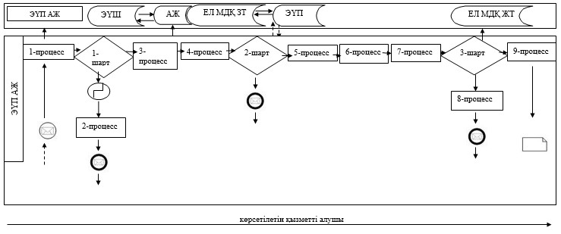

**Шартты белгілер:**

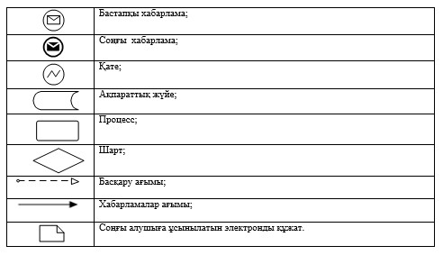

|  |  |
| --- | --- |
|  | "Ветеринариялық анықтамалар беру" мемлекеттік қызмет регламентіне 3-қосымша |

**"Ветеринариялық анықтамалар беру" мемлекеттік көрсетілетін**  
**қызметін көрсетудің бизнес-процесінің анықтамалығы**

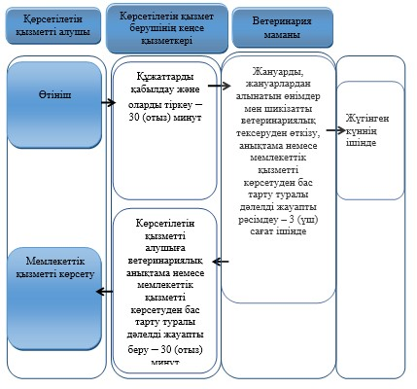

**Шартты белгілер:**

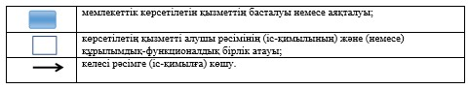

|  |  |
| --- | --- |
|  | Павлодар облысы әкімдігінің 2019 жылғы 18 сәуірдегі № 114/2 қаулысына 2-қосымша |
|  | Павлодар облысы әкімдігінің 2015 жылғы 9 маусымдағы № 170/6 қаулысымен бекітілген |

**"Ауыл шаруашылығы жануарларын ветеринариялық**  
**паспорт бере отырып бірдейлендіруді жүргізу"**  
**мемлекеттік көрсетілетін қызмет регламенті**

**1-тарау. Жалпы ережелер**

      1. "Ауыл шаруашылығы жануарларын ветеринариялық паспорт бере отырып бірдейлендіруді жүргізу" мемлекеттік көрсетілетін қызметін (бұдан әрі – мемлекеттік көрсетілетін қызмет) Павлодар облысы аудандар мен қалалардың жергілікті атқарушы органдары құрған мемлекеттік ветеринариялық ұйымдары (бұдан әрі – көрсетілетін қызметті беруші) көрсетеді.

      Өтінішті қабылдау және мемлекеттік қызметті көрсету нәтижесін беру көрсетілетін қызметті берушінің кеңсесі арқылы жүзеге асырылады.

      Ветеринариялық паспорттан үзінді-көшірме алу қажет болған жағдайда өтінішті қабылдау және мемлекеттік көрсетілетін қызметті көрсету нәтижесін беру:

      1) көрсетілетін қызметті берушінің кеңсесі;

      2) "электрондық үкіметтің" веб-порталы: www.egov.kz, www.elicense.kz (бұдан әрі – портал) арқылы жүзеге асырылады.

      2. Мемлекеттік көрсетілетін қызметті көрсету нысаны – электрондық (ішінара автоматтандырылған) немесе қағаз түрінде.

      3. Мемлекеттік көрсетілетін қызметті көрсету нәтижесі – ауыл шаруашылығы жануарын бірдейлендіру тәсілдерінің бірімен жануарларға ветеринариялық паспорт бере отырып жеке нөмір беру, телнұсқа беру, ветеринариялық паспорттан үзінді-көшірме беру не Қазақстан Республикасы Ауыл шаруашылығы министрінің 2015 жылғы 6 мамырдағы "Ауыл шаруашылығы жануарларын ветеринариялық паспорт бере отырып бірдейлендіруді жүргізу" №7-1/418 бұйрығымен бекітілген мемлекеттік көрсетілетін қызмет стандартының 10-тармағында (бұдан әрі – Стандарт) көзделген негіздер бойынша мемлекеттік қызметті көрсетуден бас тарту туралы дәлелді жауап (Нормативтік құқықтық актілерді мемлекеттік тіркеу тізілімінде № 11959 болып тіркелген).

      Мемлекеттік көрсетілетін қызметті көрсету нәтижесін ұсыну нысаны: электрондық/ қағаз түрінде.

**2-тарау. Мемлекеттік қызметті көрсету процесінде көрсетілетін**  
**қызметті берушінің құрылымдық бөлімшелерінің**  
**(қызметкерлерінің) іс-қимыл тәртібін сипаттау**

      4. Стандарттың 9-тармағында көзделген өтініштің және құжаттардың болуы мемлекеттік қызметті көрсету бойынша рәсімді (іс-қимылды) бастау үшін негіз болып табылады.

      Көрсетілетін қызметті алушы құжаттардың толық топтамасын ұсынбаған жағдайда, көрсетілетін қызметті беруші көрсетілген мерзімдерде өтінішті қараудан бас тартуы туралы жазбаша уәжді жауап береді.

      Көрсетілетін қызметті алушылардан ақпараттық жүйелерден алуға болатын құжаттарды талап етуге жол берілмейді.

      5. Мемлекеттік қызметті көрсету процесінің құрамына кіретін әрбір рәсімнің (іс-қимылдың) мазмұны, оның орындалу ұзақтығы:

      1) көрсетілетін қызметті берушінің жауапты орындаушысы көрсетілетін қызметті алушы қажетті құжаттарды тапсырған сәтінен бастап оларды қабылдауды және тіркеуді жүзеге асырады – 30 (отыз) минут;

      2) көрсетілетін қызметті берушінің ветеринариялық маманы көрсетілетін қызметті алушы тапсырған құжаттарды қарастырады, мынадай тәсілдердің бірімен: сырғалау, таңба басу, чип салу арқылы жануарға жеке нөмір береді, жануардың жеке нөмірін ауыл шаруашылығы жануарларын бірдейлендірудің дерекқорына енгізеді, паспорт немесе мемлекеттік қызметті көрсетуден бас тарту туралы дәлелді жауапты ресімдейді – 1 (бір) жұмыс күні;

      сырға (сырғалар) жоғалған, бүлінген (жеке нөмірін айқындау мүмкін емес) кезде, қайталама мемлекеттік қызмет көрсету кезінде жануарға жаңа жеке нөмір бере отыра, көрсетілетін қызметті берушіге сырғалар келіп түскен күнінен бастап – 2 (екі) жұмыс күні ішінде;

      ірі қара малдың сырғалары жоғалған немесе бүлінген жағдайда, көрсетілетін қызметті берушіге аспалы сырға телнұсқасы келіп түскен күннен бастап – 2 (екі) жұмыс күні ішінде көрсетіледі;

      3) көрсетілетін қызметті берушінің жауапты орындаушысы мемлекеттік қызмет көрсету нәтижесін көрсетілетін қызметті алушыға береді – 30 (отыз) минут.

      6. Келесі рәсімді (іс-қимылды) орындауды бастау үшін негіз болатын мемлекеттік қызметті көрсету бойынша рәсімнің (іс-қимылдың) нәтижесі:

      1) ұсынылған құжаттарды қабылдау және тіркеу;

      2) ұсынылған құжаттарды тексеру, жануарға жеке нөмір беру, паспортты, телнұсқа, ветеринариялық паспорттан үзінді-көшірме немесе мемлекеттік қызмет көрсетуден бас тарту туралы дәлелді жауапты ресімдеу;

      3) мемлекеттік қызметті көрсету нәтижесін беру.

**3-тарау. Мемлекеттік қызметті көрсету процесінде көрсетілетін**  
**қызметті берушінің құрылымдық бөлімшелерінің**  
**(қызметкерлерінің) өзара іс-қимыл тәртібін сипаттау**

      7. Мемлекеттік қызметті көрсету процесіне қатысатын көрсетілетін қызметті берушінің құрылымдық бөлімшелерінің (қызметкерлерінің) тізбесі:

      көрсетілетін қызметті берушінің жауапты орындаушысы.

      8. Әр рәсімнің (іс-қимылдың) ұзақтығын көрсете отырып, көрсетілетін қызметті берушінің құрылымдық бөлімшелерінің (қызметкерлерінің) арасындағы рәсімдердің (іс-қимылдардың) реттілігін сипаттау осы регламенттің 1-қосымшасында келтірілген.

**4 -тарау. Мемлекеттік қызмет көрсету процесінде**  
**"Азаматтарға арналған үкімет" мемлекеттік корпорациясымен және (немесе)**  
**өзге де көрсетілетін қызметті берушілермен өзара іс-қимыл тәртібін,**  
**сондай-ақ ақпараттық жүйелерді пайдалану тәртібін сипаттау**

      9. Мемлекеттік қызмет "Азаматтарға арналған үкімет" мемлекеттік корпорациясы" коммерциялық емес акционерлік қоғамы арқылы көрсетілмейді.

      10. Портал арқылы мемлекеттік қызметті көрсету кезінде көрсетілетін қызметті беруші мен көрсетілетін қызметті алушының жүгіну тәртібін және рәсімінің (іс-қимылының) реттілігін сипаттау:

      1) көрсетілетін қызметті алушы электрондық цифрлық қолтаңбамен куәландырылған тіркеу куәлігінің (бұдан әрі – ЭЦҚ) көмегiмен порталда тiркелуді жүзеге асырады, ол көрсетілетін қызметті алушы компьютерінің интернет-браузерінде сақталады (порталда тiркелмеген көрсетілетін қызметті алушылар үшiн жүзеге асырылады);

      2) 1-процесс – көрсетілетін қызметті алушы компьютерінің интернет-браузерінде ЭЦҚ-ның тіркеу куәлігін бекіту, мемлекеттік көрсетілетін қызметті алу үшін порталға көрсетілетін қызметті алушының паролін енгізу процесі (авторизациялау процесі);

      3) 1-шарт – порталда тіркелген көрсетілетін қызметті алушы туралы деректердің түпнұсқалығын логин (жеке сәйкестендіру нөмірі (бұдан әрі – ЖСН) немесе бизнес-сәйкестендiру нөмiрi (бұдан әрі – БСН) мен пароль арқылы тексеру;

      4) 2-процесс – көрсетілетін қызметті алушының деректерiнде бұзушылықтардың болуына байланысты порталда авторизациялаудан бас тарту туралы хабарламаны қалыптастыру;

      5) 3-процесс – көрсетілетін қызметті алушының осы регламентте көрсетілген мемлекеттік қызметті таңдауы, мемлекеттік қызметті көрсету үшін сұрау салу нысанын экранға шығаруы, оның құрылымы мен форматтық талаптарын ескере отырып, нысандытолтыруы (деректерді енгізу) және сұрау салу нысанына қажетті құжаттарды электрондық түрде бекітуі;

      6) 4-процесс – сұрау салуды куәландыруы (қол қою) үшін көрсетілетін қызметті алушының ЭЦҚ тіркеу куәлігін таңдауы;

      7) 2-шарт – порталда ЭЦҚ тіркеу куәлігінің әрекет ету мерзімін және қайтарып алынған (күші жойылған) тіркеу куәліктерінің тізімінде болмауын, сондай-ақ сұрау салуда көрсетілген ЖСН/БСН және ЭЦҚ тіркеу куәлігінде көрсетілген ЖСН/БСН арасындағы сәйкестендіру деректеріне сәйкес келуін тексеру;

      8) 5-процесс – көрсетілетін қызметті алушының ЭЦҚ түпнұсқалығының расталмауына байланысты сұрау салынатын мемлекеттік қызмет көрсетуден бас тарту туралы хабарламаны қалыптастыру;

      9) 6-процесс – мемлекеттік қызметті көрсетуге арналған сұрау салудың толтырылған нысанын (енгізілген деректерді) көрсетілетін қызметті алушының ЭЦҚ арқылы куәландыруы (қол қоюы);

      10) 7-процесс – көрсетілетін қызметті берушінің агроөнеркәсіптік кешенінің салаларын басқарудың "e-Agriculture" бірыңғай автоматтандырылған жүйесі (бұдан әрі – ББАЖ АЖ) порталынан алынған көрсетілетін қызметті алушының өтінішін өңдеуі;

      11) 3-шарт – көрсетілетін қызметті берушінің көрсетілетін қызметті алушы берген құжаттарының Стандартта көрсетілген талаптарға сәйкестігін тексеруі (өңдеуі);

      12) 8-процесс – ББАЖ АЖ-да көрсетілетін қызметті алушының деректерінде бұзушылықтардың болуына байланысты сұратылып отырған қызметтен бас тарту туралы хабарламаны қалыптастыру;

      13) 9-процесс – көрсетілетін қызметті алушының ББАЖ АЖ-да қалыптастырылған қызмет нәтижесін алуы. Электрондық құжат көрсетілетін қызметті берушінің уәкілетті адамының ЭЦҚ-ын пайдалана отырып қалыптастырылады.

      Портал арқылы мемлекеттік қызметті берушінің қадамдық іс-қимылы мен шешімі осы регламенттің 2-қосымшасында келтірілген.

      11. Мемлекеттік қызмет көрсету процесінде көрсетілетін қызметті берушінің құрылымдық бөлімшелерінің (қызметкерлерінің) рәсімдер (іс-қимылдар) реттілігін және мемлекеттік қызмет көрсету процесінде ақпараттық жүйелерді қолдану тәртібін толық сипаттау осы регламенттің 3-қосымшасына сәйкес мемлекеттік қызмет көрсетудің бизнес-процестерінің анықтамалығында көрсетіледі.

|  |  |
| --- | --- |
|  | "Ауыл шаруашылығы жануарларын ветеринариялық паспорт бере отырып бірдейлендіруді жүргізу" мемлекеттік көрсетілетін қызмет регламентіне 1-қосымша |

**Мемлекеттік қызметті көрсету процесінде көрсетілетін қызметті берушінің**  
**құрылымдық бөлімшелерінің (қызметкерлерінің) іс-қимыл тәртібін сипаттау**

|  |  |  |  |  |
| --- | --- | --- | --- | --- |
| Негізгі процестің (жұмыс барысының, ағымының) іс-қимылы | | | | |
| 1 | Іс-қимылдың (жұмыс барысының, ағымының) № | 1 | 2 | 3 |
| 2 | Атауы | Көрсетілетін қызметті берушінің жауапты орындаушысы | | |
| 3 | Іс-қимылдың (процестің, рәсімнің, операцияның) атауыжәнесипаттамасы | Құжаттарды қабылдау және оларды тіркеу | Көрсетілетін қызметті алушы ұсынған құжаттарды қарау | Журналда тіркеу |
| 4 | Аяқтау нысаны (мәліметтер, құжат, ұйымдастыру-өкімдікшешім) | Тіркеу | Мынадай тәсілдердің бірімен: сырғалау, таңба басу, чип салу жануарға жеке нөмір беру, жануардың жеке нөмірін ауыл шаруашылығы жануарларын бірдейлендірудің дерекқорына енгізеу, паспорт немесе мемлекеттік қызметті көрсетуден бас тарту туралы дәлелді жауапты ресімдеу | Мемлекеттік қызметті көрсету нәтижесін көрсетілетін қызметті алушыға беру |
| 5 | Орындау мерзімдері | 30 (отыз) минут | 1) көрсетілетін қызметті алушы құжаттар топтамасын тапсырған сәттен бастап және мемлекеттік қызметті көрсету нәтижесін алған сәтке дейін – 1(бір) жұмыс күні;  2) сырға (сырғалар) жоғалған, бүлінген (жеке нөмірін айқындау мүмкін емес) кезде, қайталама мемлекеттік көрсетілетін қызмет кезінде, жануарға жаңа жеке нөмір бере отыра, көрсетілетін қызметті берушіге сырғалар келіп түскен күнінен бастап – 2 (екі) жұмыс күні ішінде;  3) ірі қара малдың сырғалары жоғалған немесе бүлінген жағдайда, көрсетілетін қызметті берушіге аспалы сырға телнұсқасы келіп түскен күннен бастап – 2 (екі) жұмыс күні ішінде көрсетіледі. | 30 (отыз) минут |

|  |  |
| --- | --- |
|  | "Ауыл шаруашылығы жануарларын ветеринариялық паспорт бере отырып бірдейлендіруді жүргізу" мемлекеттік көрсетілетін қызмет регламентіне 2-қосымша |

**Портал арқылы мемлекеттік қызметті көрсету кезінде**  
**функционалдық өзара іс-қимылдың диаграммасы көрсетілетін қызметті алушы**

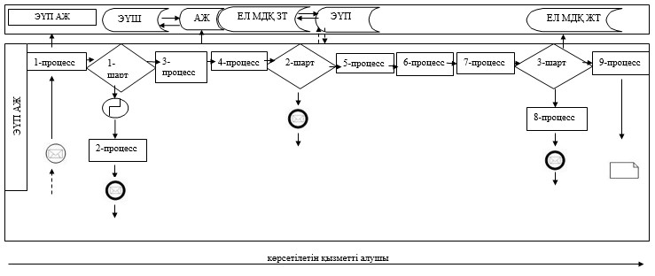

**Шартты белгілер:**

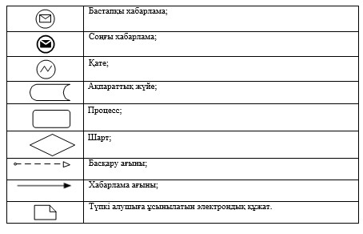

|  |  |
| --- | --- |
|  | "Ауыл шаруашылығы жануарларын ветеринариялық паспорт бере отырып бірдейлендіруді жүргізу" мемлекеттік көрсетілетін қызмет регламентіне 3-қосымша |

**"Ауыл шаруашылығы жануарларын ветеринариялық паспорт бере отырып**  
**бірдейлендіруді жүргізу" мемлекеттік көрсетілетін қызметтің бизнес-процестерінің**  
**анықтамалығы**

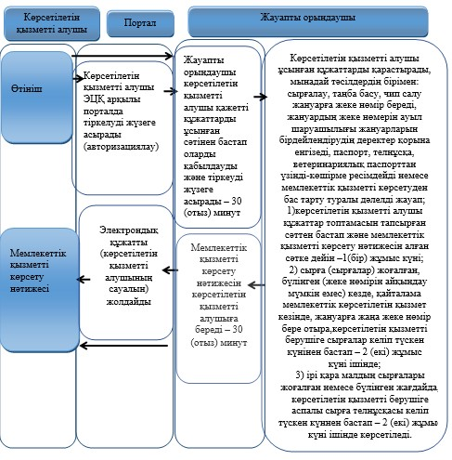

**Шартты белгілер:**

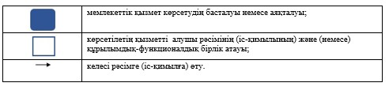

|  |  |
| --- | --- |
|  | Павлодар облысы әкімдігінің 2019 жылғы 18 сәуірдегі № 114/2 қаулысына 3-қосымша |
|  | Павлодар облысы әкімдігінің 2015 жылғы 9 маусымдағы № 170/6 қаулысымен бекітілген |

**"Мемлекеттік ветеринариялық-санитариялық бақылау**  
**және қадағалау объектілеріне ветеринариялық-санитариялық**  
**қорытынды беру" мемлекеттiк көрсетілетін қызмет регламенті**

**1-тарау. Жалпы ережелер**

      1. "Мемлекеттік ветеринариялық-санитариялық бақылау және қадағалау объектілеріне ветеринариялық-санитариялық қорытынды беру" мемлекеттік көрсетілетін қызметін (бұдан әрі – мемлекеттік көрсетілетін қызмет) Павлодар облысы аудандар мен қалалардың жергілікті атқарушы органдары бекіткен тізбе негізінде мемлекеттік ветеринариялық дәрігер (бұдан әрі – көрсетілетін қызметті беруші) көрсетеді.

      Өтінішті қабылдау және мемлекеттік қызметті көрсету нәтижесін беру:

      1) осы регламенттің 1-қосымшасына сәйкес аудандардың және облыстық маңызы бар қалалардың жергілікті атқарушы органдары;

      2) "электрондық үкіметтің" веб-порталы: www.egov.kz, www.elicense.kz (бұдан әрі – портал) арқылы жүзеге асырылады.

      2. Мемлекеттік қызметті көрсету нысаны – электрондық (ішінара автоматтандырылған) немесе қағаз түрінде.

      3. Мемлекеттік қызметті көрсету нәтижесі – объектінің ветеринариялық (ветеринариялық-санитариялық) қағидаларға және талаптарға сәйкестігі немесе анықталған бұзушылықтарды жою туралы ұсынымдар бере отырып, объектінің ветеринариялық (ветеринариялық-санитариялық) қағидаларға және талаптарға сәйкес еместігі туралы ветеринариялық-санитариялық қорытынды (бұдан әрі – ветеринариялық-санитариялық қорытынды) немесе Қазақстан Республикасы Ауыл шаруашылығы министрінің 2015 жылғы 6 мамырдағы "Мемлекеттік ветеринариялық-санитариялық бақылау және қадағалау объектілеріне ветеринариялық-санитариялық қорытынды беру" № 7-1/418 бұйрығымен бекітілген мемлекеттік көрсетілетін қызметстандартының 10-тармағында көзделген негіздер бойынша мемлекеттік қызметті көрсетуден бас тарту туралы дәлелді жауап (Нормативтік құқықтық актілерді мемлекеттік тіркеу тізілімінде № 11959 болып тіркелген) (бұдан әрі – Стандарт).

      Мемлекеттік қызметті көрсету нәтижесін беру нысаны: қағаз түрінде.

      Ветеринариялық-санитариялық қорытынды электрондық нысанда ресімделеді, бланкке басып шығарылады, көрсетілетін қызметті берушінің қолы қойылады және мөрмен расталады.

      Көрсетілетін қызметті алушы портал арқылы жүгінген кезде көрсетілетін қызметті алушының "жеке кабинетіне" ветеринариялық-санитариялық қорытындыны алу орны, күні мен уақыты туралы хабарлама көрсетілетін қызметті берушінің уәкілетті адамының электрондық цифрлық қолтаңбасымен (бұдан әрі – ЭЦҚ) куәландырылған электрондық құжат нысанында жолданады.

**2-тарау. Мемлекеттік қызмет көрсету процесінде көрсетілетін**  
**қызметті берушінің құрылымдық бөлімшелерінің**  
**(қызметкерлерінің) іс-қимыл тәртібін сипаттау**

      4. Стандарттың 9-тармағында көзделген өтініштің және құжаттардың болуы мемлекеттік қызметті көрсету бойынша рәсімді (іс-қимылды) бастау үшін негіз болып табылады.

      Көрсетілетін қызметті алушы құжаттардың толық топтамасын ұсынбаған және (немесе) мерзімі өтіп кеткен құжаттарды ұсынған жағдайда, көрсетілетін қызметті беруші көрсетілген мерзімдерде өтінішті әрі қарай қараудан жазбаша уәжді бас тартады.

      Көрсетілетін қызметті алушылардан ақпараттық жүйелерден алуға болатын құжаттарды талап етуге жол берілмейді.

      5. Мемлекеттік қызметті көрсету процесінің құрамына кіретін әрбір рәсімнің (іс-қимылдың) мазмұны, орындалу ұзақтығы:

      1) көрсетілетін қызмет берушінің кеңсе қызметкері көрсетілетін қызметті алушы қажетті құжаттарды тапсырған сәтінен бастап оларды қабылдауды және тіркеуді жүзеге асырады – 30 (отыз) минут;

      2) көрсетілетін қызметті берушінің басшысы ұсынылған құжаттарды қарайды және жауапты орындаушыны анықтайды –1 (бір) жұмыс күні;

      3) көрсетілетін қызметті берушінің жауапты орындаушысы Стандарттың 9-тармағында көрсетілген тізбеге сәйкес ұсынылған құжаттардың толықтығын тексереді, құжаттар топтамасы толық ұсынылмаған жағдайда мемлекеттік қызметті көрсетуден бас тарту туралы жазбаша дәлелді жауап береді – 2 (екі) жұмыс күні ішінде.

      Құжаттар топтамасы толық болған кезде жауапты орындаушы – 2 (екі) жұмыс күні ішінде:

      объектіні тексеруге дейін бір күн бұрын құқықтық статистика органдарына хабарлайды;

      объектіге тексеру жүргізеді;

      объектінің ұсынылған құжаттарға сәйкестігін тексереді;

      объектінің ветеринариялық (ветеринариялық-санитариялық) ережелерге сәйкестігін тексереді;

      акті жасайды және көрсетілетін қызметті берушінің басшысына және мемлекеттік ветеринариялық дәрігердің қарауына шешім қабылдау үшін енгізеді;

      4) көрсетілетін қызметті берушінің басшысы мемлекеттік қызметті көрсету нәтижесіне қол қояды – 30 (отыз) минут;

      5) көрсетілетін қызмет берушінің кеңсе қызметкері тіркейді және мемлекеттік қызметті көрсету нәтижесін береді – 30 (отыз) минут.

      6. Келесі рәсімді (іс-қимылды) орындауды бастау үшін негіз болатын мемлекеттік қызмет көрсету бойынша рәсімнің (іс-қимылдың) нәтижесі:

      1) ұсынылған құжаттарды қабылдау және тіркеу;

      2) жауапты орындаушыны анықтау;

      3) ұсынылған құжаттардың толықтығын тексеру, ветеринариялық-санитариялық қорытынды ресімдеу және акт жасау немесе мемлекеттік қызмет көрсетуден бас тарту туралы дәлелді жауап дайындау;

      4) мемлекеттік қызмет көрсету нәтижесіне қол қою;

      5) мемлекеттік қызмет көрсету нәтижесін беру.

**3-тарау. Мемлекеттік қызметті көрсету процесінде көрсетілетін**  
**қызметті берушінің құрылымдық бөлімшелерінің**  
**(қызметкерлерінің) өзара іс-қимыл тәртібін сипаттау**

      7. Мемлекеттік қызметті көрсету процесіне қатысатын көрсетілетін қызметті берушінің құрылымдық бөлімшелерінің (қызметкерлердің) тізбесі:

      1) көрсетілетін қызмет берушінің кеңсе қызметкері;

      2) көрсетілетін қызметті берушінің басшысы;

      3) көрсетілетін қызметті берушінің жауапты орындаушысы.

      8. Әрбір рәсімнің (іс-қимылдың) орындалу уақытын көрсете отырып, көрсетілетін қызметті берушінің құрылымдық бөлімшелерінің (қызметкерлерінің) арасындағы рәсімнің (іс-қимылдың) реттілігін сипаттау осы регламенттің 2-қосымшасында келтірілген.

**4-тарау. Мемлекеттік қызмет көрсету процесінде "Азаматтарға арналған үкімет"**  
**мемлекеттік корпорациясымен және (немесе) өзге де көрсетілетін қызметті**  
**берушілермен өзара іс-қимыл тәртібін, сондай-ақ**  
**ақпараттық жүйелерді пайдалану тәртібін сипаттау**

      9. Мемлекеттік қызмет "Азаматтарға арналған үкімет" мемлекеттік корпорациясы" коммерциялық емес акционерлік қоғамы арқылы көрсетілмейді.

      10. Портал арқылы мемлекеттік қызметті көрсету кезінде көрсетілетін қызметті беруші мен көрсетілетін қызметті алушының жүгіну тәртібін және рәсімінің (іс-қимылының) реттілігін сипаттау:

      көрсетілетін қызметті беруші көрсетілетін қызметті алушыға құжаттар топтамасын тапсырған сәтінен бастап – 5 (бес) жұмыс күні;

      1) көрсетілетін қызметті алушы электрондық цифрлық қолтаңбасымен (бұдан әрі – ЭЦҚ) куәландырылған тіркеу куәлігінің көмегiмен порталда тiркелуді жүзеге асырады, ол көрсетілетін қызметті алушы компьютерінің интернет-браузерінде сақталады (порталда тiркелмеген көрсетілетін қызметті алушылар үшiн жүзеге асырылады);

      2) 1-процесс – көрсетілетін қызметті алушының компьютердің

      интернет-браузерінде ЭЦҚ-ның тіркеу куәлігін бекітуі, мемлекеттік көрсетілетін қызметті алу үшін порталға көрсетілетін қызметті алушының паролін енгізу процесі (авторизациялау процесі);

      3) 1-шарт – порталда тіркелген көрсетілетін қызметті алушы туралы деректердің дұрыстығын логин (жеке сәйкестендіру нөмірі (бұдан әрі – ЖСН) немесе бизнес-сәйкестендiру нөмiрi (бұдан әрі – БСН) мен пароль арқылы тексеру;

      4) 2-процесс – көрсетілетін қызметті алушының деректерiнде бұзушылықтардың болуына байланысты порталда авторизациялаудан бас тарту туралы хабарламаны қалыптастыру;

      5) 3-процесс – көрсетілетін қызметті алушының осы регламентте көрсетілген мемлекеттік қызметті таңдауы, мемлекеттік қызметті көрсету үшін сұрау салу нысанын экранға шығаруы және оның құрылымы мен форматтық талаптарын ескере отырып, сұрау салу нысанына қажетті құжаттарды электрондық түрде бекіте отырып, көрсетілетін қызметті алушының нысанды толтыруы (деректерді енгізу);

      6) 4-процесс – сұрау салуды куәландыру (қол қою) үшін көрсетілетін қызметті алушының ЭЦҚ тіркеу куәлігін таңдауы;

      7) 2-шарт – порталда ЭЦҚ тіркеу куәлігінің әрекет ету мерзімін және қайтарып алынған (күші жойылған) тіркеу куәліктерінің тізімінде болмауын, сондай-ақ сұрау салуда көрсетілген ЖСН/БСН және ЭЦҚ тіркеу куәлігінде көрсетілген ЖСН/БСН арасындағы сәйкестендіру деректерінің сәйкестігін тексеру;

      8) 5-процесс – көрсетілетін қызметті алушының ЭЦҚ түпнұсқалығының расталмауына байланысты сұрау салынатын мемлекеттік қызметті көрсетуден бас тарту туралы хабарламаны қалыптастыру;

      9) 6-процесс – мемлекеттік қызметті көрсетуге арналған сұрау салудың толтырылған нысанын (енгізілген деректерді) көрсетілетін қызметті алушының ЭЦҚ арқылы куәландыруы (қол қоюы);

      10) 7-процесс – көрсетілетін қызметті берушінің агроөнеркәсіптік кешенінің салаларын басқарудың "e-Agriculture" бірыңғай автоматтандырылған жүйесі (бұдан әрі – ББАЖ АЖ) порталынан алынған көрсетілетін қызметті алушының өтінішін өңдеуі;

      11) 3-шарт – көрсетілетін қызметті берушінің көрсетілетін қызметті алушы берген құжаттарының Стандартта көрсетілген талаптарға сәйкестігін тексеруі (өңдеуі);

      12) 8-процесс – ББАЖ АЖ-да көрсетілетін қызметті алушының құжаттарында бұзушылықтардың болуына байланысты сұратылып отырған қызметтен бас тарту туралы хабарламаны қалыптастыру;

      13) 9-процесс – көрсетілетін қызметті алушының ББАЖ АЖ-да қалыптастырылған қызмет нәтижесін алуы. Электрондық құжат көрсетілетін қызметті берушінің уәкілетті адамының ЭЦҚ-ын пайдалана отырып қалыптастырылады.

      Портал арқылы мемлекеттік қызметті берушінің қадамдық іс-қимылдары мен шешімдері осы регламенттің 3-қосымшасында келтірілген.

      11. Мемлекеттік қызметті көрсету процесінде көрсетілетін қызметті берушінің құрылымдық бөлімшелерінің (қызметкерлерінің) рәсімдер (іс-қимылдар) реттілігін және мемлекеттік қызмет көрсету процесінде ақпараттық жүйелерді қолдану тәртібін толық сипаттау осы регламенттің 4-қосымшасына сәйкес мемлекеттік қызмет көрсетудің бизнес-процестерінің анықтамалығында көрсетіледі.

|  |  |
| --- | --- |
|  | "Мемлекеттік ветеринариялық-санитариялық бақылау және қадағалау объектілеріне ветеринариялық- санитариялық қорытынды беру" мемлекеттік көрсетілетін қызмет регламентіне 1-қосымша |

**Уәкілетті органның атауы және**  
**оның байланыс деректері**

|  |  |  |
| --- | --- | --- |
| Р/с № | Уәкілетті органның атауы | Байланыс деректері |
| 1 | 2 | 3 |
| 1. | Павлодар қаласы әкімдігі Павлодар қаласының ветеринария бөлімінің "Павлодар қаласының ветеринариялық станциясы" мемлекеттік коммуналдық кәсіпорны | Павлодар қаласы,   Қамзин көшесі, 352/1- үй,   email: vetpavlodar@mail.ru  тел. 8(7182)577385 |
| 2. | Екібастұз қаласы әкімдігі Екібастұз қаласының ветеринария бөлімінің "Екібастұз қаласының ветеринарлық станциясы" шаруашылық жүргізу құқығындағы коммуналдық мемлекеттік кәсіпорны | Екібастұз қаласы,   Гридин көшесі, 43-үй,  email: gorvet 888@ mail.ru  тел. 8(7187) 752553 |
| 3. | Ақсу қаласы әкімдігінің шаруашылық жүргізу құқығындағы "Ақсу қаласы ветеринарлық станция" коммуналдық мемлекеттік кәсіпорны | Ақсу қаласы,  Вокзал көшесі, 17-үй,  email: Aksuvetstanciya@mail.ru  тел. 8(71837) 68693 |
| 4. | Ақтоғай ауданының әкімдігінің ветеринария бөлімінің "Ақтоғай ауданының ветеринариялық станциясы" мемлекеттік коммуналдық кәсіпорыны | Приреченск ауылы,   22 Партсъезд көшесі, 14-үй,   email: vet.stanciya@mail.ru,  тел. 8(71841)24388 |
| 5. | Баянауыл ауданы әкімдігі, Баянауыл ауданының ветеринария бөлімінің шаруашылық жүргізу құқығындағы "Баянауыл ауданының ветеринариялық қызметі" мемлекеттік коммуналдық кәсіпорны | Баянауыл ауылы,  Марғұлан көшесі, 1-үй,   email: bayanvetsluzhba@mail.ru  тел.8(71840) 91109 |
| 6 | Железин ауданы әкімдігі Железин ауданы ветеринария бөлімінің "Ветеринариялық станциясы" мемлекеттік коммуналдық кәсіпорны | Железинка ауылы,  Чкалов көшесі, 21-үй,   emai:vet-compani@mail.ru   тел 8(71831) 21558 |
| 7. | Ертіс ауданы әкімдігінің "Ертіс ауданының ветеринария бөлімі мемлекеттік мекемесінің шаруашылық жүргізу" мемлекеттік мекемесінің шаруашылық жүргізу құқығындағы Ертіс ауданының "Ветеринариялық станциясы" коммуналдық мемлекеттік кәсіпорны | Ертіс ауылы,  Интернационал көшесі, 6-үй,  email: vetirt@mail.ru  тел.8(71832) 24779 |
| 8. | "Тереңкөл ветеринариялық станциясы" мемлекеттік коммуналдық кәсіпорны | Тереңкөл ауылы,  Байтұрсынов көшесі, 234-үй,  email: Kachvetstan@mail.ru  тел. 8(71833) 24314 |
| 9. | Аққулы ауданының әкімдігі, Аққулы ауданының ветеринария бөлімінің "Аққулы ауданының ветеринарлық қызметі" шаруашылық жүргізу құқығындағы мемлекеттік коммуналдық кәсіпорны | Аққулы ауылы,   Амангелді көшесі, 84а -үй,  emai: akkuvet@mail.ru  8(71839) 79180 |
| 10. | Май ауданы әкімдігінің "Май ауданының ветеринария бөлімі" мемлекеттік мекемесінің "Май ауданының ветеринариялық станциясы" шаруашылық жүргізу құқығындағы мемлекеттік коммуналдық кәсіпорны | Көктөбе ауылы,  Қазбек би көшесі,15/2-үй   email:vets12@mail.ru  тел 8(71838) 91906 |
| 11. | Павлодар ауданы әкімдігі, Павлодар ауданының ветеринария бөлімі, "Ветсервис" шаруашылық жүргізу құқығындағы мемлекеттік коммуналдық кәсіпорыны | Павлодар қаласы,  Толстой көшесі,3-үй,  email: kqpvetservis@mail.ru  тел. 8(7182) 618995 |
| 12. | Успен ауданы әкімдігінің Успен ауданы ветеринария бөлімінің "Ветеринарлық станциясы" шаруашылық жүргізу құқығындағы мемлекеттік коммуналдық кәсіпорны | Успенка ауылы, Тәуелсіздіктің 10 жылдығы көшесі, 30-үй,  email:vestancij2012@mail.ru  тел. 8(71834) 91531 |
| 13. | Шарбақты ауданы әкімдігінің "Шарбақты ауданының ветеринарлық станциясы" шаруашылық жүргізу құқығындағы коммуналдық мемлекеттік кәсіпорыны | Шарбақты ауылы,   Веткомплекс көшесі, 8/2-үй,  emai: otdel_veterinariya@mail.ru  тел. 8(71836) 23509 |

|  |  |
| --- | --- |
|  | "Мемлекеттік ветеринариялық-санитариялық бақылау және қадағалау объектілеріне ветеринариялық-санитариялық қорытыңды беру" мемлекеттік көрсетілетін қызмет регламетіне 2-қосымша |

**Мемлекеттік қызметті көрсету процесінде көрсетілетін қызметті берушінің**  
**құрылымдық бөлімшелерінің (қызметкерлерінің) іс-қимыл тәртібін сипаттау**

|  |  |  |  |  |  |  |
| --- | --- | --- | --- | --- | --- | --- |
| № | Іс-қимылдың (жұмыс барысының, ағымының ) № | 1 | 2 | 3 | 4 | 5 |
| 1. | Бірлік атауы | Көрсетілетінқызмет берушінің кеңсе қызметкері | Көрсетілетін қызметті берушінің басшысы | Көрсетілетін қызметті берушінің жауапты орындаушысы | Көрсетілетін қызметті берушінің басшысы | Көрсетілетін қызмет берушінің кеңсе қызметкері |
| 2. | Іс-қимылдың (процестің, рәсімнің, операцияның) атауы және сипаттамасы | Құжаттарды қабылдау және тіркеу | Құжаттарды қарастырады, жауапты орындаушыны анықтайды және бұрыштама қояды | Ұсынылған құжаттар толық тексеріледі, егер құжаттар толық болмаған жағдайда дәлелді жазба түрле жауап береді; құқықтық статистика органдарын ескертеді, объектігі тексеріс жүргізеді, объектінің ұсынылған құжаттарының сәйкестігін тексереді, объектінің ветеринариялық (ветеринариялық-санитариялық) ережелерінің сәйкестігін тексереді, акті құрайды. | Объектінің ветеринариялық (ветеринариялық-санитариялық) ережелерге және талаптарға сәйкестігін және сәйкес еместігі туралы ветеринариялық-санитариялық нәтижені беру туралы шешім қабылдайды немесе мемлекеттік қызмет көрсетуден бас тартуы туралы дәлелді жауапқа қол қояды | Мемлекеттік қызмет көрсету нәтижесін тіркейді |
| 3. | Аяқтау нысаны (мәліметтер, құжаттар, ұйымдастыру-өкімдік шешім) | Көрсетілетін қызметті берушінің басшысына жолдау | Көрсетілетін қызметті берушінің жауапты орындаушысына жолдау | Шешімді қабылдау үшін құжаттарды қызмет көрсетушінің басшысына қарастыруға жолдау | Ветеринариялық-санитариялық қорытынды береді немесе мемлекеттік қызметті көрсетуден бас тарту туралы дәлелді жауап | Мемлекеттік қызмет көрсету нәтижесін береді |
| 4. | Орындау мерзімі | 30 (отыз)  минут | 1 (бір) жұмыс күні | Құжаттар топтамасы толық болған жағдайда- 2 (екі) жұмыс күні. Толық болмаған жағдайда-2 (екі) жұмыс күні | 30 (отыз) минут | 30 (отыз) минут |
| 5 (бес) жұмыс күні | | | | |

|  |  |
| --- | --- |
|  | "Мемлекеттік ветеринариялық-санитариялық бақылау және қадағалау объектілеріне ветеринариялық-санитариялық қорытыңды беру" мемлекеттік көрсетілетін қызмет регламетіне 3-қосымша |

**Портал арқылы мемлекеттік қызметті көрсету кезінде**  
**функционалдық өзара іс-қимылдың диаграммасы**  
**көрсетілетін қызметті алушы**

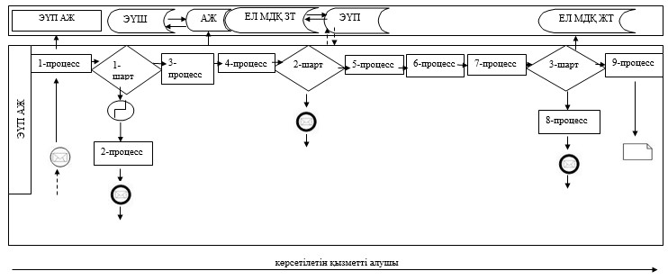

**Шартты белгілер:**

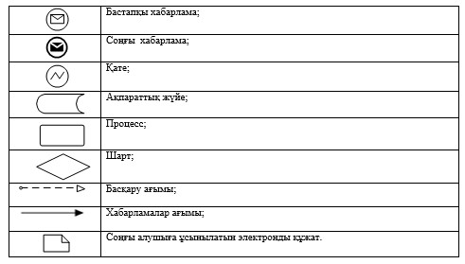

|  |  |
| --- | --- |
|  | "Мемлекеттік ветеринариялық-санитариялық бақылау және қадағалау объектілеріне ветеринариялық-санитариялық қорытынды беру" мемлекеттік көрсетілетін қызмет регламентіне 4-қосымша |

**Мемлекеттік ветеринариялық-санитариялық бақылау және қадағалау объектілеріне**  
**ветеринариялық-санитариялық қорытынды беру" мемлекеттік көрсетілетін**  
**қызметтің бизнес-процестерінің анықтамалығы**

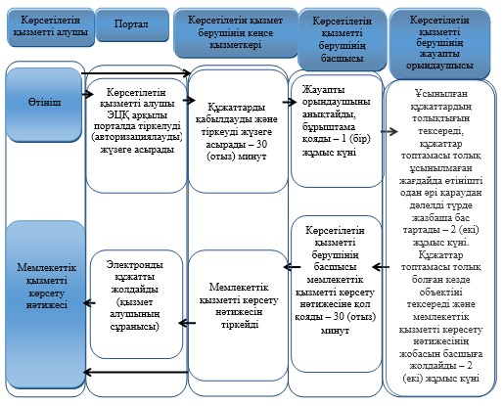

**Шартты белгілер:**

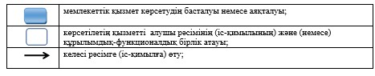

© 2012. Қазақстан Республикасы Әділет министрлігінің «Қазақстан Республикасының Заңнама және құқықтық ақпарат институты» ШЖҚ РМК